Отчёт по лабораторной работе 12
  - Настройка доступа локальной сети к внешней сети посредством NAT
Абдуллахи Абдул Вахид
Содержание

Список иллюстраций

Список таблиц

1 Цель работы
Приобретение практических навыков по настройке доступа локальной сети к внешней сети с использованием технологии NAT (Network Address Translation).

2 Выполнение лабораторной работы
- Настройка маршрутизатора провайдера
На маршрутизаторе провайдера provider-gw-1 была выполнена первоначальная конфигурация устройства:
- задано имя устройства provider-aabdullakhi-gw-1;
- настроен пароль для консольного доступа;
- настроены линии VTY с паролем;
- установлен enable secret;
- включено шифрование паролей;
- создан пользователь admin;
- активирован интерфейс FastEthernet0/0;
- конфигурация сохранена в память.
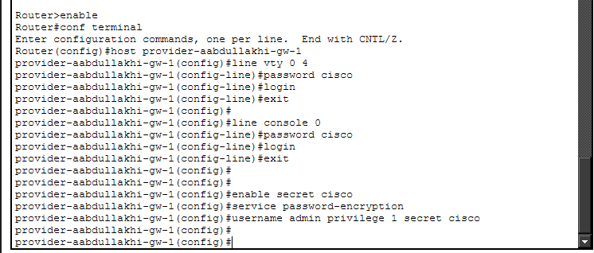
Первоначальная настройка маршрутизатора провайдера
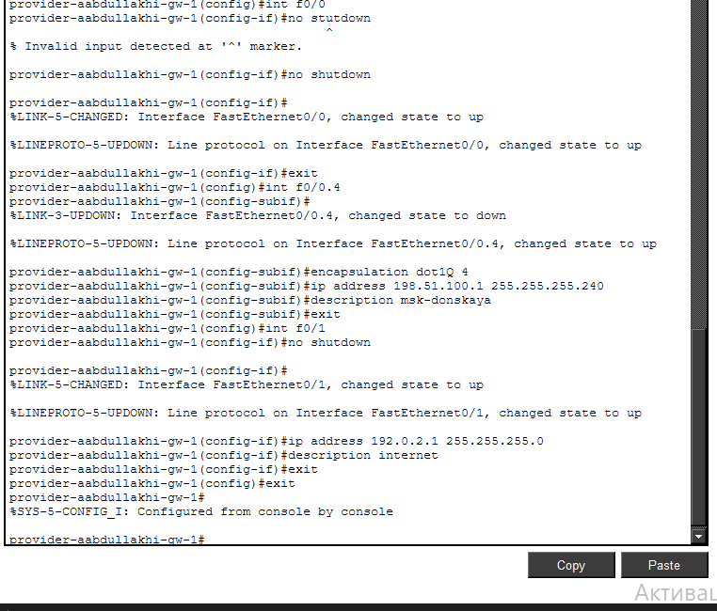
Первоначальная настройка маршрутизатора провайдера
- Настройка коммутатора провайдера
На коммутаторе provider-sw-1 выполнены начальная настройка и настройка интерфейсов:
- имя устройства — provider-aabdullakhi-sw-1;
- пароль для линий VTY;
- пароль для консольного доступа;
- enable secret;
- шифрование паролей;
- пользователь admin;
- интерфейсы FastEthernet0/1 и FastEthernet0/24 переведены в режим trunk;
- создана VLAN 4 с именем nat;
- включён интерфейс Vlan4.
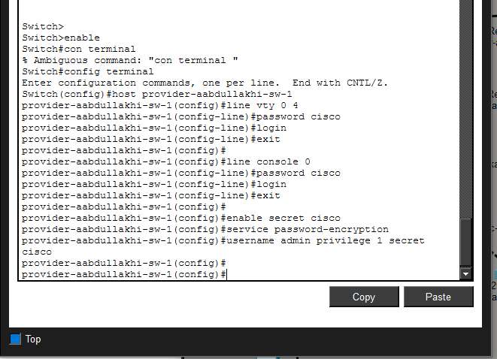
Первоначальная настройка коммутатора провайдера
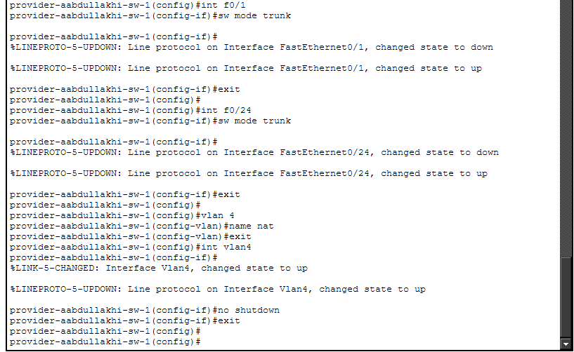
Первоначальная настройка коммутатора провайдера
- Настройка интерфейса маршрутизатора сети «Донская»
На маршрутизаторе сети «Донская» выполнен порт FastEthernet0/1.
Создан подинтерфейс FastEthernet0/1.4 с параметрами:
- инкапсуляция: dot1q 4;
- IP-адрес: 198.51.100.2;
- маска: 255.255.255.240;
- описание: internet.
Добавлен маршрут по умолчанию: 0.0.0.0 0.0.0.0 198.51.100.1
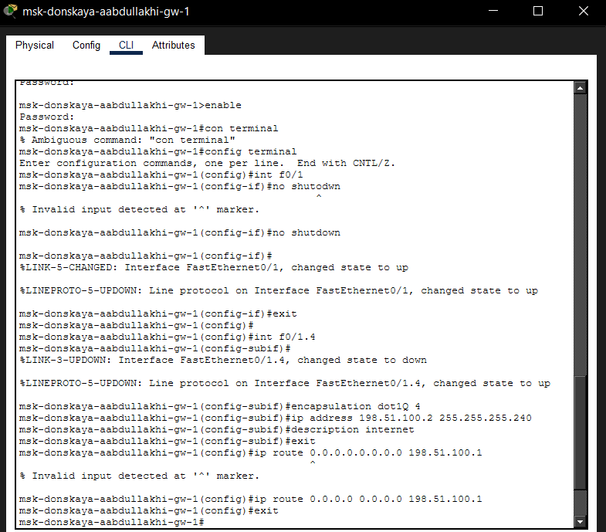
Настройка интерфейса маршрутизатора сети «Донская»
- Настройка NAT на маршрутизаторе «Донская»
Создан пул адресов main-pool:
- диапазон: 198.51.100.2 – 198.51.100.14;
- маска: 255.255.255.240.
Создан расширенный список доступа nat-inet, разрешающий выход в интернет для внутренних сетей и узлов.
Создание NAT-пула и ACL
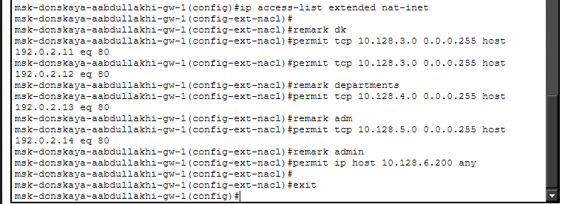
Создание NAT-пула и ACL
- Настройка статического NAT (проброс портов)
Выполнен проброс портов из внешней сети во внутреннюю:
- 198.51.100.2:80 → 10.128.0.2:80
- 198.51.100.3:80 → 10.128.0.3:80
- 198.51.100.3:21 → 10.128.0.3:21
- 198.51.100.4:25 → 10.128.0.4:25
- 198.51.100.4:110 → 10.128.0.4:110
- 198.51.100.10:3389 → 10.128.6.200:3389
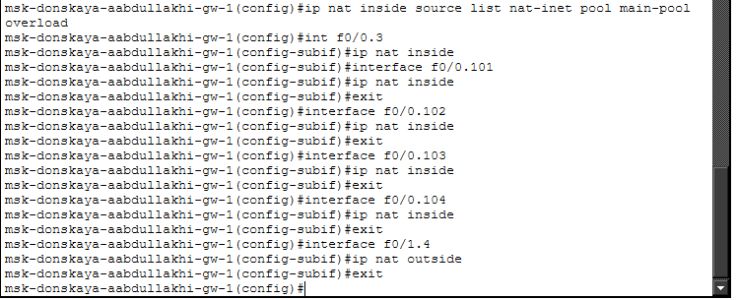
Настройка NAT inside/outside и статический NAT
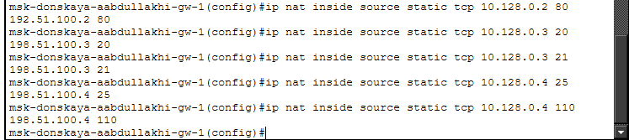
Настройка NAT inside/outside и статический NAT
Настройка NAT inside/outside и статический NAT
- Проверка доступа из сети дисплейных классов
С оконечных устройств дисплейных классов проверен доступ к разрешённым ресурсам:
www.yandex.ru и stud.rudn.university — доступ успешен.
При попытке доступа к другим ресурсам — ограничения.
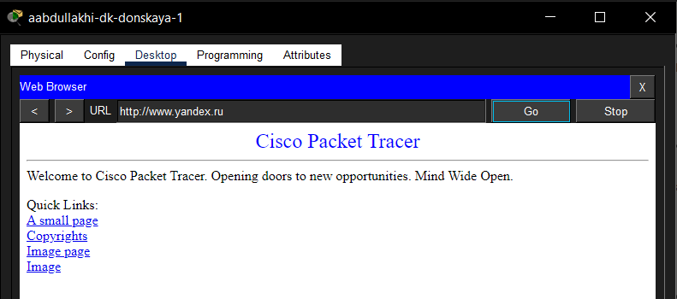
Доступ к разрешённым ресурсам
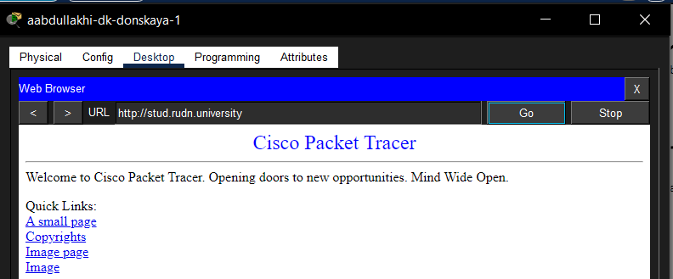
Доступ к разрешённым ресурсам
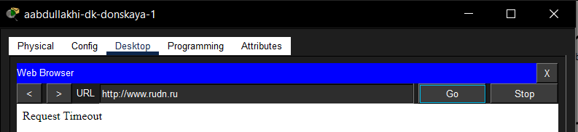
Доступ к недоступным ресурсам
- Проверка доступа для сети кафедр
Пользователи сети кафедр имеют доступ только к esystem.pfur.ru.
Соединение устанавливается успешно, что подтверждает корректную настройку ACL и NAT.
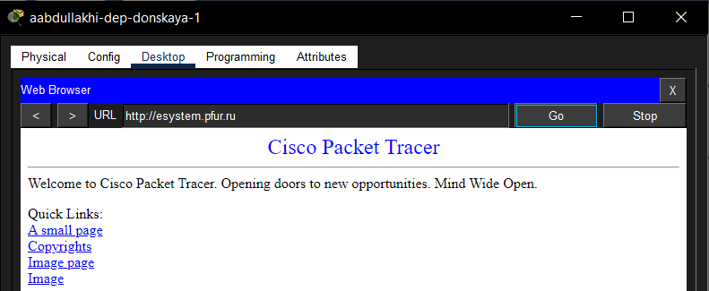
Доступ к образовательному ресурсу из сети кафедр
- Проверка работы сети администрации
Пользователям сети администрации разрешён доступ только к www.rudn.ru.
Доступ к данному ресурсу осуществляется успешно.
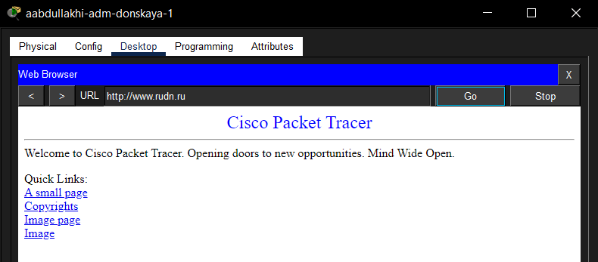
Доступ к сайту университета из сети администрации
- Проверка сети прочих пользователей
В данной сети только компьютер администратора имеет полный доступ во внешнюю сеть.
Остальные пользователи интернет-доступа не имеют.
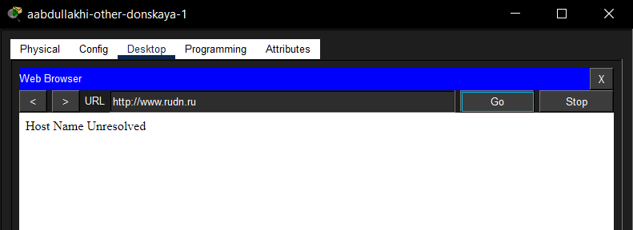
Отсутствие доступа у обычных пользователей и полный доступ администратора
- Проверка доступности серверов из внешней сети
С тестового ПК настроен IP-адрес:
- IP: 192.0.2.20
- маска: 255.255.255.0
- шлюз: 192.0.2.1
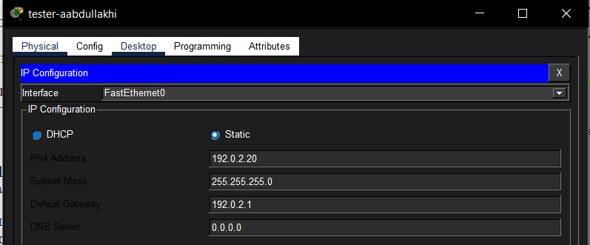
Настройка IP-адреса тестового ПК
- Проверка WEB-сервера
Через браузер выполнено подключение к 198.51.100.2 по HTTP (порт 80).
Веб-страница загружается — NAT настроен корректно.
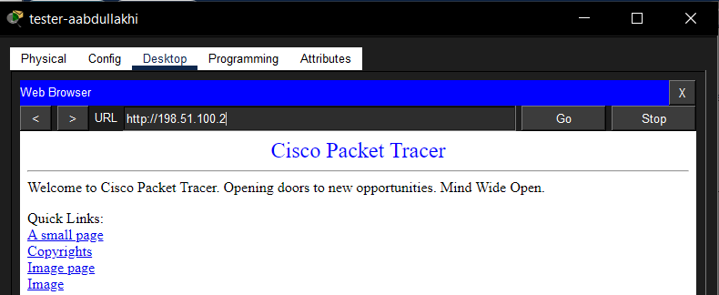
Доступ к WEB-серверу по HTTP
- Проверка FTP-сервера
С тестового ПК выполнено подключение к 198.51.100.3.
Аутентификация пройдена, команды FTP выполняются.
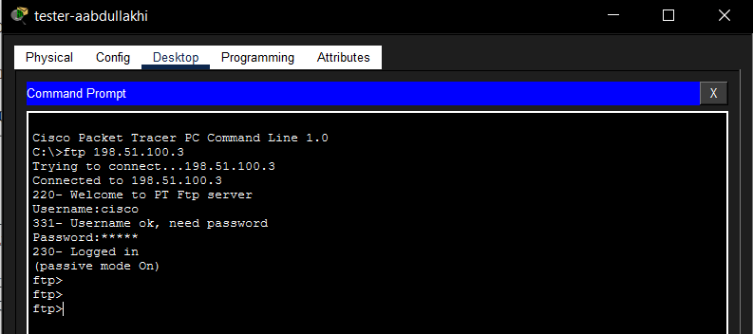
Подключение к FTP-серверу
- Проверка почтового сервера
На клиенте настроены параметры:
- адрес почтового сервера: 198.51.100.4
- протоколы: SMTP (порт 25), POP3 (порт 110)
Выполнены отправка и получение сообщений — успешно.
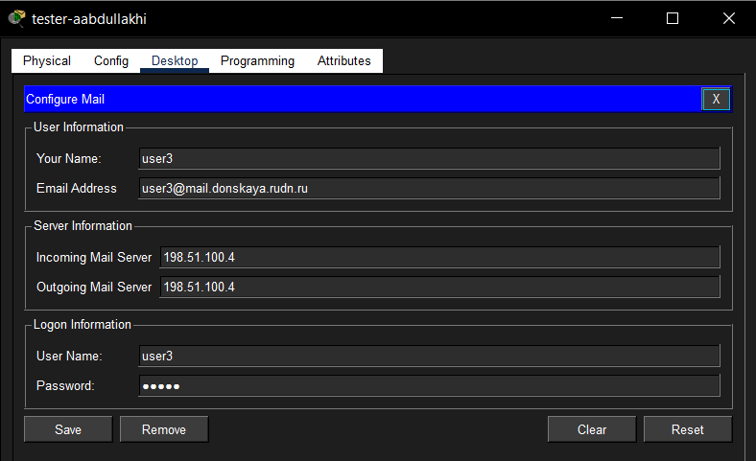
Настройка почтового клиента и проверка отправки/получения почты
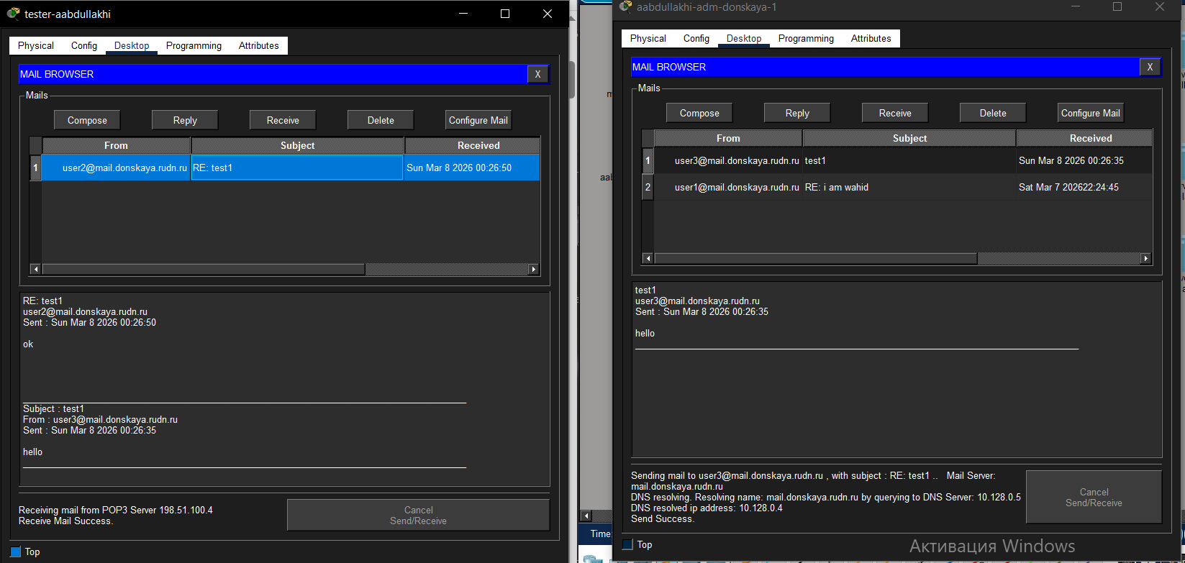
Настройка почтового клиента и проверка отправки/получения почты

3 Вывод
В ходе выполнения лабораторной работы были освоены практические навыки настройки NAT на пограничном маршрутизаторе.
Реализованы:
- динамическая трансляция адресов для выхода в интернет;
- статический NAT для публикации внутренних серверов;
- разграничение доступа на основе ACL;
- проверка работоспособности WEB, FTP и почтовых сервисов.
Все цели работы достигнуты, конфигурация сохранена и протестирована.

4 Контрольные вопросы
1. В чём состоит основной принцип работы NAT (что даёт наличие NAT в сети организации)?
NAT (Network Address Translation) заменяет частные IP-адреса внутренней сети на публичный адрес при выходе в интернет. Это позволяет экономить публичные IP-адреса, скрывать внутреннюю структуру сети и обеспечивать доступ в интернет через один или несколько публичных адресов.
2. В чём состоит принцип настройки NAT (на каком оборудовании и что нужно настроить для выхода из локальной сети во внешнюю сеть через NAT)?
NAT настраивается на пограничном маршрутизаторе. Необходимо:
– определить inside/outside интерфейсы;
– создать пул внешних адресов;
– настроить ACL для указания транслируемых адресов;
– применить правило NAT (часто с overload).
3. Можно ли применить Cisco IOS NAT к субинтерфейсам?
Да, NAT можно применять к субинтерфейсам.
4. Что такое пулы IP NAT?
Пул NAT — это диапазон публичных IP-адресов, которые динамически назначаются внутренним узлам для выхода в интернет.
5. Что такое статические преобразования NAT?
Статический NAT — постоянное соответствие между внутренним и внешним IP-адресом (или портом). Используется для публикации серверов во внешней сети.

